Учитель по самопознанию школы-лицея №17
Сисенгалиева Карлыгаш Жайшылыковна.
Поурочный план по самопознанию
Дата 12,14 декабря 2017г.
Тема: «Мой коллектив»
Ценность: Ненасилие
Качества: Дружелюбное отношение к коллективу
Классы: 4 «А,Б,В,Г,Д.Е,Ж»
Цель: формирование коллектива, через практику ненасилия. Задачи:  -раскрывать значение понятий «школьный коллектив», «классный коллектив», «совместная творческая деятельность»;  - развивать умение ценить настоящую дружбу, взаимопонимание взаимоуважение в отношениях между одноклассниками;  - воспитывать внимательное, заботливое отношение к своим одноклассникам. | Ресурсы: (материалы,источники)  учебник самопознания, тетради, карандаши.
Ход урока:
1.Орг.момент.
Позитивный настрой. Учитель: Пожалуйста, сядьте удобно, спину держите прямо. Руки и ноги не скрещивайте. Руки можно положить на колено или на стол. Расслабьтесь. Пожалуйста, закройте глаза..
Представьте, что солнечный свет проникает в вашу голову и опускается в середину груди. В середине груди находится бутон цветка. И под лучами света бутон медленно раскрывается, лепесток за лепестком. В вашем сердце расцветает прекрасный цветок, свежий и чистый, омывая каждую мысль, каждое чувство, эмоцию и желание.
Представьте, что свет начинает все более и более распространяться по вашему телу. Он становится сильнее и ярче. Мысленно опустите свет вниз по рукам. Ваши руки наполняются светом и освещаются. Руки будут совершать только добрые, хорошие действия и будут помогать всем. Свет опускается вниз по ногам. Ноги наполняются светом и освещаются. Ноги будут вести вас только к хорошим местам для совершения добрых дел. Они станут инструментами света и любви.
Далее свет поднимается к вашему рту, языку. Язык будет говорить только правду и только хорошие, добрые слова. Направьте свет к ушам, уши будут слышать хорошие слова, прекрасные звуки. Свет достигает глаз, глаза будут смотреть только на хорошее и видеть во всем хорошее. Вся ваша голова наполнилась светом, и в вашей голове только добрые, светлые мысли.Свет становиться все интереснее и ярче и выходит за пределы вашего тела, распространяясь расширяющимися кругами. Направить свет всем вашим родным, учителям, друзьям, знакомым. Пошлите свет и тем, с кем у вас временное непонимание, конфликты. Пусть свет наполнит их сердца. Пусть этот свет распространится на весь мир: на всех людей на все живое, повсюду. Посылайте свет во все уголки вселенной. Мысленно скажите: «Я в Свете.. Свет внутри меня.. Я есть свет». Побудьте еще немного в этом состоянии Света, Любви и Покоя… Теперь поместите этот Свет снова в ваше сердце. Вся Вселенная, наполненная Светом, находится в вашем сердце. Сохраните её такой прекрасной. Потихоньку можно открывать глаза. Спасибо. 2.Проверка домашнего задания.
3.Позитивное высказывание (цитата).
«Один за всех, и все за одного!» Александр Дюма, французский писатель
4.Подарок учителя.
5.Рассказывания учителя(беседа) Притча о красках.
Жили-были на планете Земля краски. Их было много, и
каждая блистала своим неповторимым цветом. Краски писали картины, оправляли их на выставки, но мало кто на них обращал внимание,
потому что были они однообразны, одноцветны, однотипны. Краски использовали только свой цвет при творении картин. Скажите, ну кому захочется любоваться полотном, на котором изображены только желтые, или зеленые, или коричневые цвета. Такая живопись
ни глаз не радует, ни Душу не греет. Все было бы ничего. Но каждая краска считала, что только она самая правильная, самая красивая, самая нужная на этой Богом данной планете.
— Ну что это такое серый цвет, — говорила краска Красная. — Ни красоты, ни привлекательности. Так жить нельзя! Что это за жизнь в сером цвете.
Давай-ка быстренько бери с меня пример, становись такой, как я, и жизнь твоя превратится в сплошное буйство красного цвета.
— Не слушай ее, — говорила Голубая краска. — Тоже мне нашлось совершенство, еще других жить учит. Красный цвет плохо действует на психику, он агрессивен. Лучше обрати внимание на меня: мой цвет навевает покой и прохладу, не жизнь — блаженство. Давай, поднимайся до моих высот, нечего тебе сидеть в своем болоте серости. Ты достойна большего. Не задумывайся — делай как я! А я-то точно знаю, что делаю
правильно. Все краски упивались только своим совершенством, расхваливали свои способности, возносили себя до небес. Каждая считала, что лишь она получила великий Дар от Бога, а остальные даже недостойны ее внимания.
— На этой планете есть только одно правильное мнение — и это мнение мое, — так думала каждая краска. Из-за такого непомерно разросшегося высокомерия краска проживала отведенное ей время (пока не опустеет тюбик) в гордом одиночестве и постоянном отрицании всего, что было ей не по нраву. Но однажды появился на Земле Художник. Он принес с собой палитру, холст и кисточки. Собрав все краски воедино, он смешивал одну с другой так, как ему требовалось. Он писал картину с радостью и любовью, получая от своего творчества огромное удовольствие.
И эта картина, этот шедевр Художника, была великолепна. На ней нашлось место всем краскам сразу. Но каждая занимала на холсте именно ту позицию, или то место, где ее способности, свойства, присущие только ей, раскрывались во всей своей красе. А рядом стоящие краски еще и усиливали этот эффект. Взаимопомощь и взаимодополнение царили на всем полотне. Вдохновленные Любовью Художника, краски были рады такой совместной работе для общей пользы. Они поняли, что в Единении всего этого многообразия цветов и оттенков их сила. Краски стали одним грандиозным целым — многогранным, многоуровневым и при этом гармоничным — картиной, у которой постоянно собирались ценители
прекрасного. Теперь-то краски точно знали, что есть только одно правильное мнение — и это мнение Целого. Краски научились принимать окружающий их мир (других красок) такими, какие они есть, — красными, зелеными, фиолетовыми, черными и серыми. И на любое проявление жизни в этом мире они отвечали только импульсом
положительной энергии — радостью, пониманием, любовью, надеждой…
Чему учит вас эта притча?
- Что вы считаете главным в вашем классе?
- Как бы вы поступили в такой ситуации?
6.Творческая деятельность,групповая работа.
Игра «Дружный класс» Учитель называет дела, которые можно сделать вместе и дружно. Если учащиеся согласны, они хлопают в ладоши.
- Наш класс может:
Создать классную библиотеку.
Принять участие в спортивных соревнованиях .
Помочь благоустроить школьный двор.
Выехать на природу.
Сочинить стихотворение.
Пойти в больницу к заболевшему товарищу.
Отвечать у доски.
Спеть веселую песню.
Всем классом сходить в кино.
Но не всякое общее дело может сплотить людей в хороший коллектив. Если люди работают, учатся в одном помещении, но каждый делает только свое дело и не думает о других, прочного коллектива нет. Важно, чтобы люди помогали друг другу, заботились друг о друге, т.е. важно сотрудничество между людьми.
Упражнение «Единство»
– Попробуйте одним пальцем поднять карандаш (книгу, ручку) над партой.
Дети пробуют.
– А теперь то- же самое сделайте, используя все пальцы руки.
Расскажите, в каком случае вам удалось выполнить это задание?
Ответы детей.
– Конечно же, карандаш (книгу, ручку) легче и удобнее было поднять всеми пальцами. Так происходит и в семье, в коллективе. Если за дело взялись все, то оно обязательно будет успешным.
Одним из основных условий прочного коллектива является дружба между теми, кто живет, учится или работает вместе, рядом. А что значит дружба? При каких условиях она бывает крепкой? Дружбы не бывает без взаимного уважения, доверия, взаимопомощи. Игра Учитель обращается к классу с утверждениями, а те, к кому это относится, поднимаются с места.
- Встаньте те, кто:
- занимается спортом;
- играет в куклы;
- любит играть в хоккей;
- является футбольным болельщиком;
- любит аэробику;
- готовится в будущем к службе в армии;
- собирается в будущем выйти замуж;
- сам стирает свои вещи;
- после окончания школы продолжит образование в высшем учебном заведении;
- умывается по утрам;
- любит животных;
- ходит в магазин за продуктами;
- умеет вязать ;
- любит читать;
- Есть занятия, которые выполняют и мальчики, и девочки, но есть такие, которые характерны только для мальчиков или только для девочек.
Побеседуем
– А знаете, ребята, что некоторые мальчики стесняются своей дружбы с девочками. Они никак не могут понять, что помогая девочкам, защищая их, они становятся рыцарями. И девочки при этом начинают чувствовать себя настоящими принцессами.

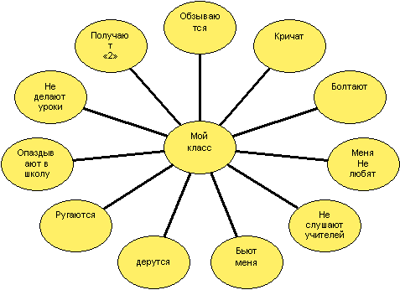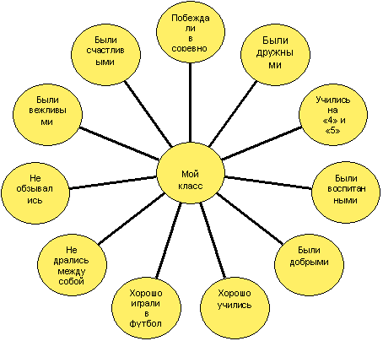
7.Групповое пение. «Вместе весело шагать»
8.Домашнее задание.
У вас красивые, звучные имена. И каждое из них имеет свое значение. Дома вы должны узнать и записать, что обозначают ваши имена.
9. Заключительная минута тишины. - Закройте глаза и представьте себя наедине... со всеми. Вы в кругу одноклассников. Все улыбаются друг другу. Вам интересно вместе, потому что у вас общая цель, общие интересы, общие заботы. Вы вместе учитесь, узнаете новое, ранее неизвестное... Вы разные и поэтому не все делаете с одинаковым успехом. Однако вы всегда можете в чем-то помочь, а в чем-то рассчитывать на помощь товарища. Запомните это чувство дружбы и единения... Обобщение - Учитесь понимать своих одноклассников, старайтесь быть доброжелательными к ним, уважайте тех, кто рядом. Помните, дружба в классе крепка доверием и взаимопониманием. Какие хорошие выросли дети!
У вас удивительно ясные лица,
Пускай же вам легче живётся на свете!
Желаю вам многого в жизни добиться.
Пожалуй, сегодня вам труднее
Всё глубже программы
Труднее предметы.
И всё же хорошие выросли дети!
А сколько задора в ребятах моих!
А в прочем по множеству признаков судя,
Мы сами такими же были когда-то,
И нас не смирение вывело в люди.
Заканчивая наш урок – хотим всем пожелать удач, терпения здоровья!
А вам, дети, сохранить наш дружный коллектив до конца 11 класса.

